**Самостоятельная работа № 2 по теме:**

**«Параллельность прямых, прямой и плоскости»**

**І вариант**

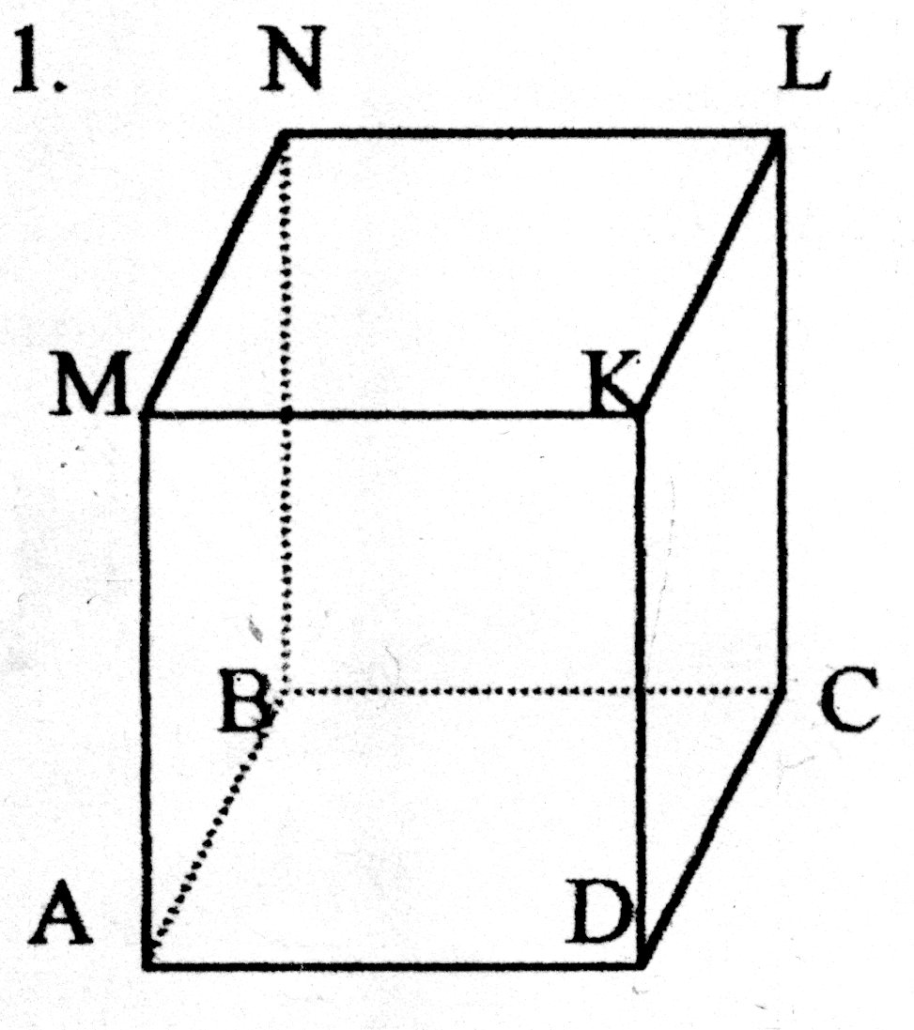Пользуясь изображением, запишите:

1) прямую, параллельную плоскости ВСМ и проходящую через точку D;

2) грани куба, параллельные прямой CD;

3) плоскость, содержащую прямую BN и параллельную прямой CD;

4) плоскость, параллельную прямой СD и проходящую через точку К;

5) плоскости, параллельные прямой ВМ;

6) прямые, параллельные плоскости АВМ.

2. Прямые ST и FM пересекаются. Докажите, что прямые SM и TF лежат в одной плоскости.

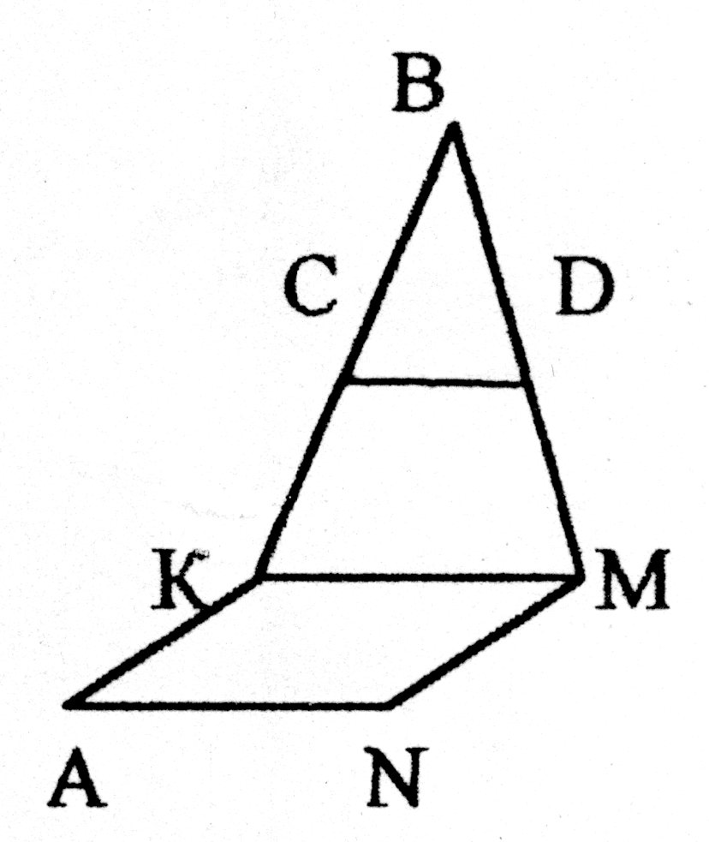3. Треугольник ВКМ и прямоугольник KMNA ( смотреть рисунок) не лежат в одной плоскости. С – середина ВК, D – середина ВМ. Докажите, что CD|| AN.

4. Точка М лежит на отрезке АВ. Отрезок АВ пересекается с плоскостью α в точке В. Через точки А и М проведены параллельные прямые, пересекающие α в точках А1 и М1. Найдите длину отрезка АВ, если АА1 : ММ1 = 3 : 2, АМ= 6 см.

**Самостоятельная работа № 2 по теме:**

**«Параллельность прямых, прямой и плоскости»**

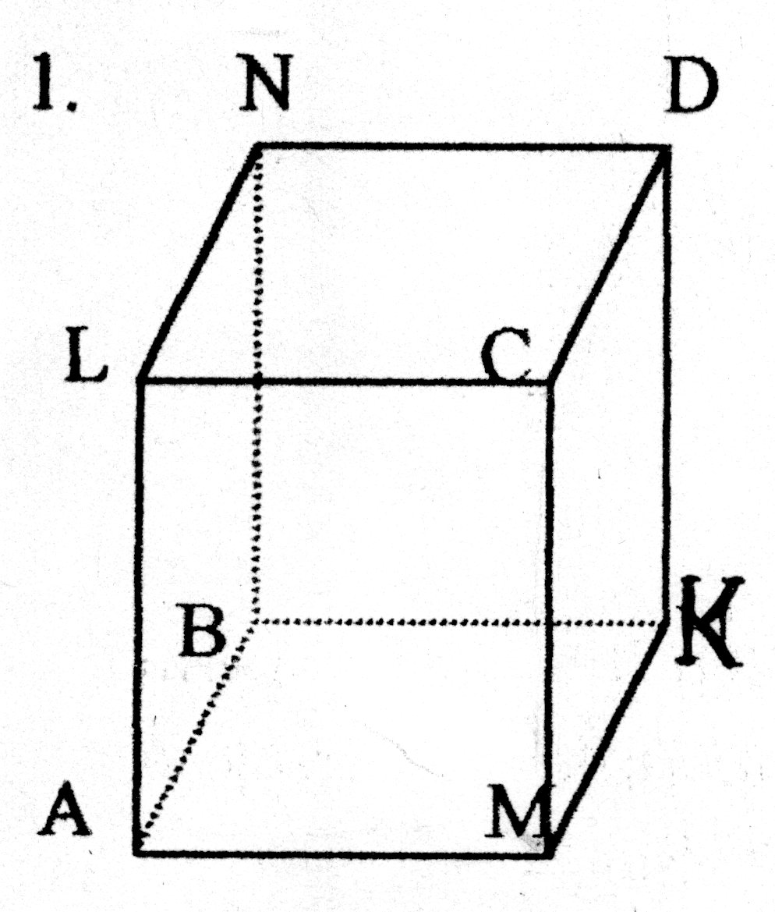**ІІ вариант**

Пользуясь изображением, запишите:

1) прямую, параллельную плоскости ВСМ и проходящую через точку D;

2) грани, параллельные прямой CD;

3) плоскость, содержащую прямую BN и параллельную прямой CD;

4) плоскость, параллельную прямой СD и проходящую через точку К;

5) плоскости, параллельные прямой ВМ;

6) прямые, параллельные плоскости АВМ.

2. Прямые АВ, АС и АD не лежат в одной плоскости. Докажите, что прямые ВС и АD не пересекаются.

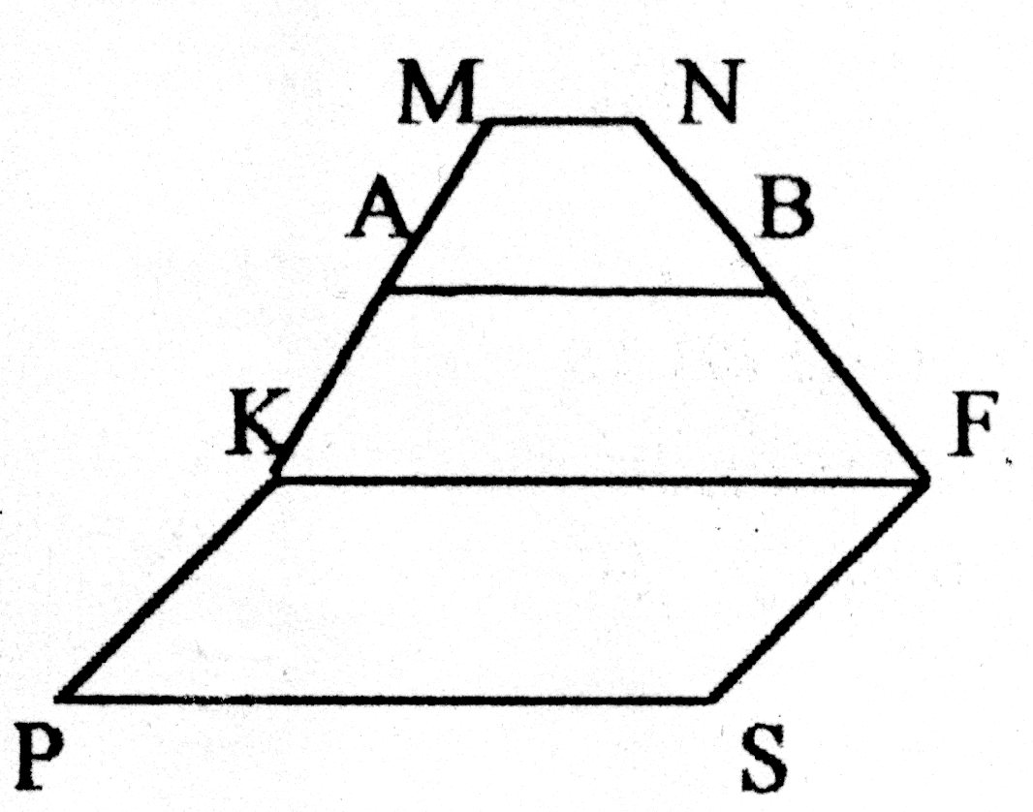3. квадрат KFSP и трапеция KMNF ( смотреть рисунок) не лежат в одной плоскости. А – середина МК, В – середина NF. Докажите, что АВ|| PS.

4. Точка М лежит на отрезке АВ. Отрезок АВ пересекается с плоскостью α в точке М. Через точки А и В проведены параллельные прямые, пересекающие α в точках А1 и В1. Найдите длину отрезка АВ, если АА1 : ВВ1 = 3 : 2, АМ= 6 см.

**Самостоятельная работа № 2 по теме:**

**«Параллельность прямых, прямой и плоскости»**

**ІІІ вариант**

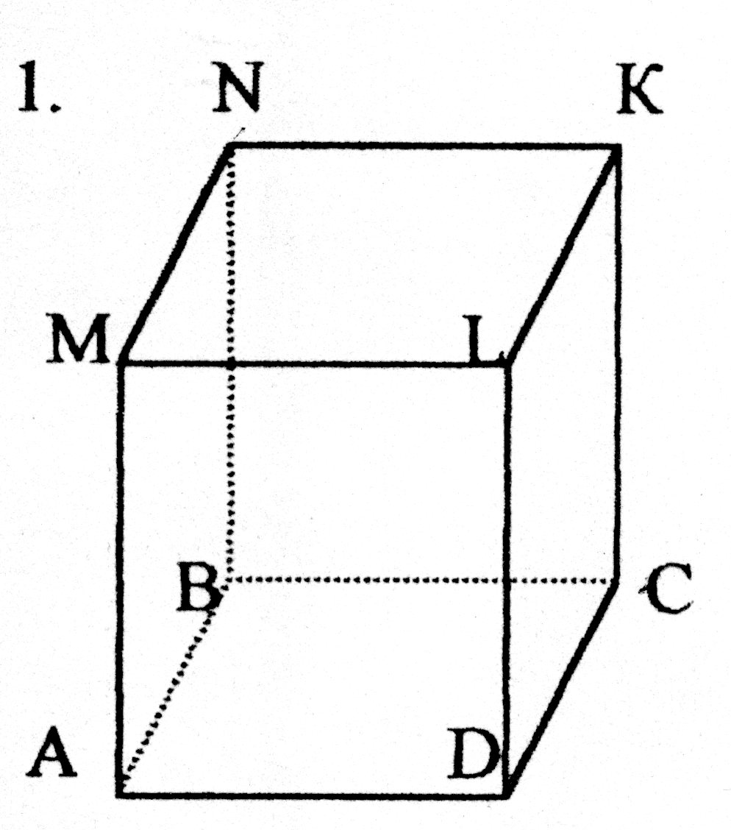1. Пользуясь изображением, запишите:

1) плоскость, параллельную плоскости АВС;

2) плоскость, параллельную плоскости CNL;

3) плоскость, параллельную плоскости MKD;

4) параллельные плоскости, которые содержат, непересекающиеся прямые МК и АВ;

5) параллельные плоскости, проходящие через скрещивающиеся прямые АВ и KD;

6) плоскость, параллельную плоскости MLK и содержащую прямую AD.

2. Докажите, что если прямые АВ и СМ лежат в одной плоскости, то и прямые АС и ВМ тоже лежат в одной плоскости.

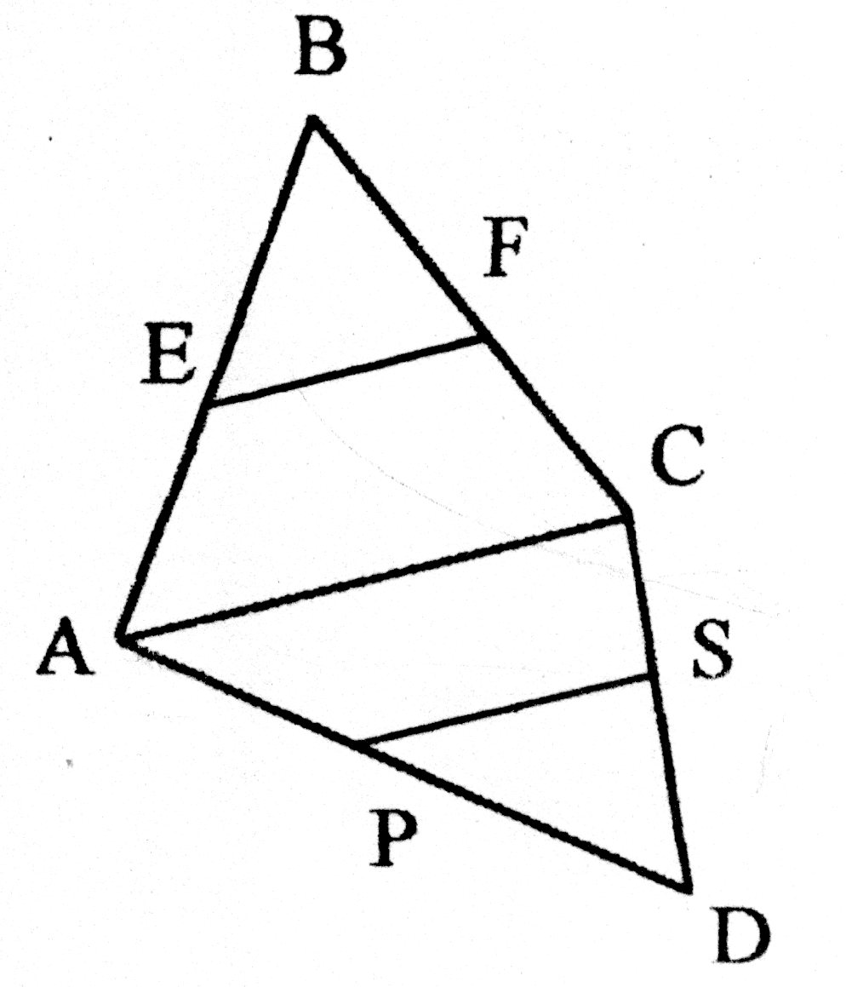3. Треугольники АВС и АСD ( смотреть рисунок) не лежат в одной плоскости. E, F, S, P – середины отрезков AB, BC, CD, AD соответственно. Докажите, что EF || PS.

4. Дан треугольник АВС. Плоскость, параллельная прямой ВС, пересекает сторону АВ в точке В1, а сторону АС в точке С1. Найдите длину отрезка В1С1, если ВС = 6,4 см, ВВ1 : В1А = 3 : 5.

**Самостоятельная работа № 2 по теме:**

**«Параллельность прямых, прямой и плоскости»**

**ІYвариант**

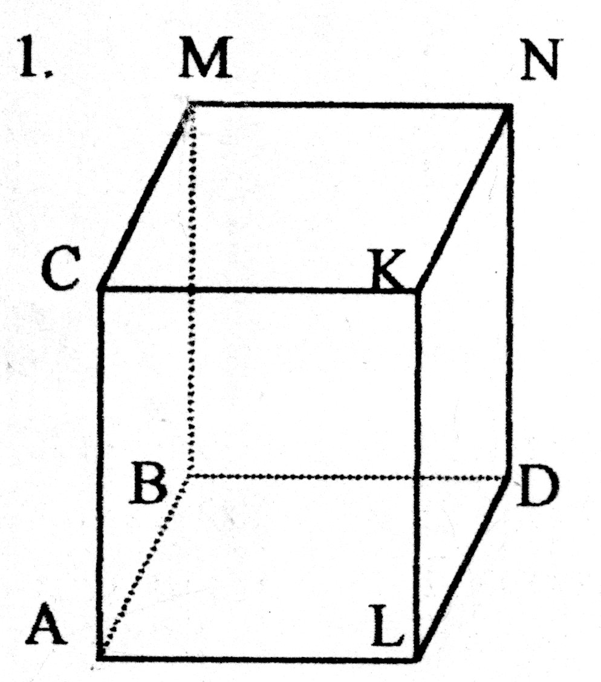1. Пользуясь изображением, запишите:

1) плоскость, параллельную плоскости АВС;

2) плоскость, параллельную плоскости CNL;

3) плоскость, параллельную плоскости MKD;

4) параллельные плоскости, которые содержат, непересекающиеся прямые МК и АВ;

5) параллельные плоскости, проходящие через скрещивающиеся прямые АВ и KD;

6) плоскость, параллельную плоскости MLK и содержащую прямую AD.

2. Доказать, что если прямые АВ и CD не лежат в одной плоскости, то прямые АС и BD также не лежат в одной плоскости.

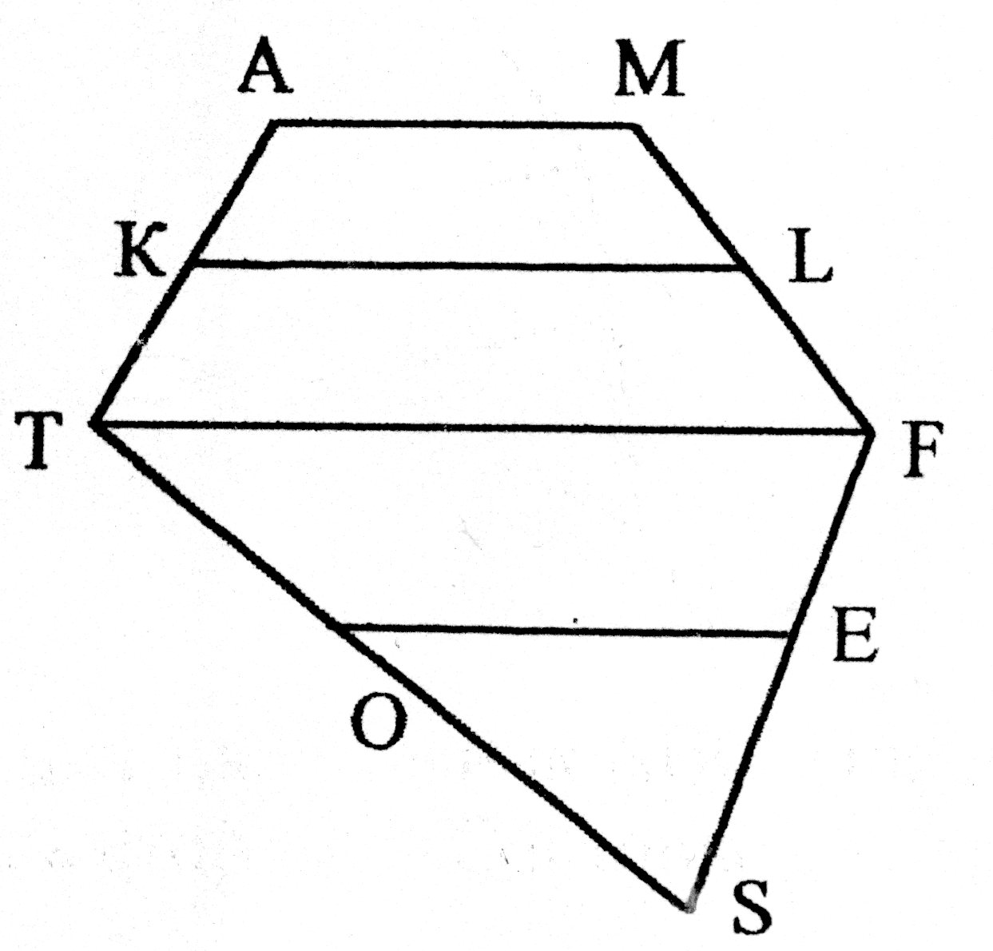3. Трапеция AMFT и треугольник TFS( смотреть рисунок) не лежат в одной плоскости. K, L, E, O – середины отрезков AT, MF, SF, TS соответственно. Докажите, что KL || OE.

4. Через точку В отрезка АВ проведена плоскость α. Отрезок АВ разделен точкой С в отношении 3 : 5 (считая от А к В). Отрезок CD, равный 15 см, проведен параллельно плоскости α. Через точку D проведена прямая AD, пересекающая α в точке Е. Найдите ВЕ.